
ул. Ермекова, 59
Тел.:8 (7212) 43-66-23, 91-28-20
8 700 4850989- Евгений www.chistota.kz

Входные грязезащитные - противоскользящие покрытия.
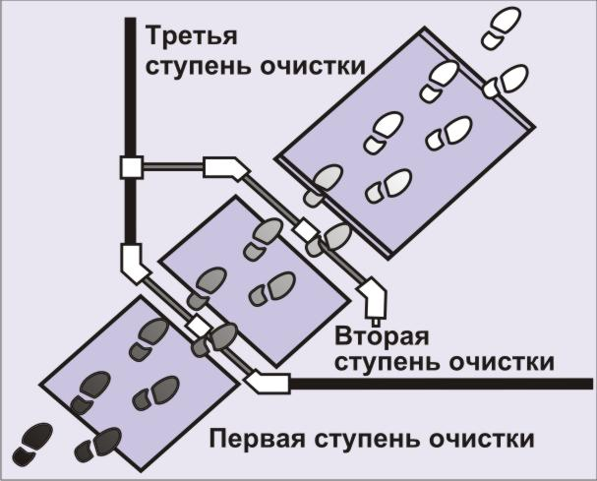
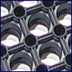
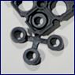
Правильное обустройство входной зоны здания системами грязезащиты, позволяет задержать до 80% грязи на его входе. Благодаря этому продлевается срок службы напольного покрытия и существенно уменьшаются затраты на уборку. Компания «Мир Чистоты» рада предложить Вам грязезащитные покрытия из высококачественного сырья от ведущих мировых производителей в этой области, для всех - трех ступеней грязезащиты.
НАИМЕНОВАНИЕ | *РАЗМЕР | ЦЕНА
MSG12XSBK | 1505 x 1000 x 19.5 | 13500
CN12BK | Connectors | 340

НАИМЕНОВАНИЕ | *РАЗМЕР | ЦЕНА
MSG11SSBK | 1200 x 810 x 22.5 | 9000
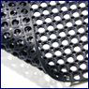
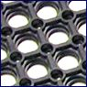

НАИМЕНОВАНИЕ | *РАЗМЕР | ЦЕНА
MSG24SRBK | 1525 x 915 x 14.5 | 9500

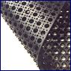
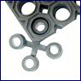
НАИМЕНОВАНИЕ | *РАЗМЕР | ЦЕНА
MSG69HSBK | 750 x 1000 x 22.5 | 8000
MSG69QSBK | 750 x 500 x 22.5 | 3700
MSG69SSBK | 1500 x 1000 x 22.5 | 15000
MSG69TSBK | 500 x 1000 x 22.5 | 5500

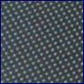
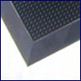
НАИМЕНОВАНИЕ | *РАЗМЕР | ЦЕНА
MSG501RBK | 815 x 605 x 15.0 | 7000
MSG502RBK | 990 x 810 x 15.0 | 9500
MSG503RBK | 1820 x 910 x 15.0 | 18500

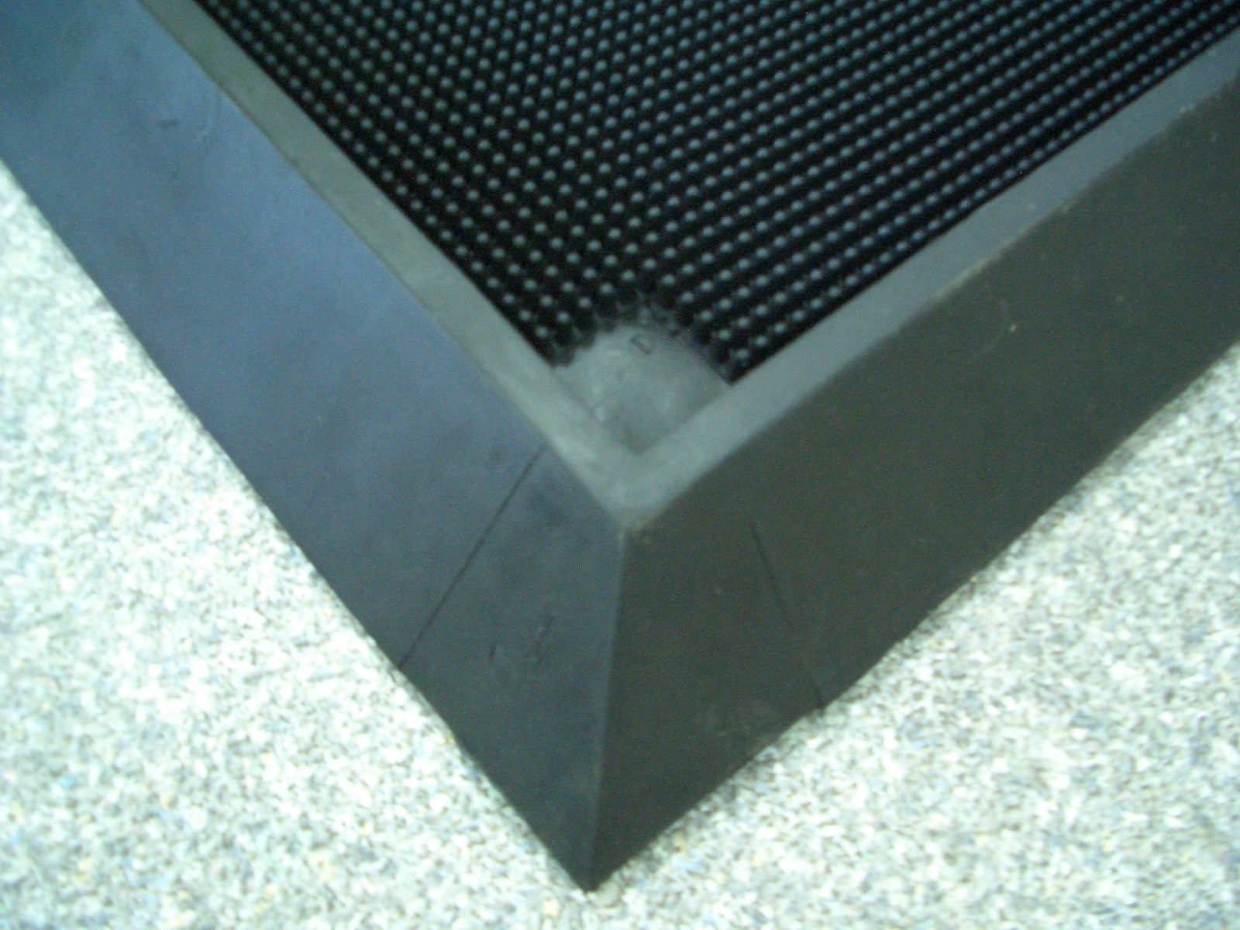
НАИМЕНОВАНИЕ | *РАЗМЕР | ЦЕНА
MSEPDM144-SRBK | 986 x 810 x 50.5 | 20000

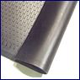
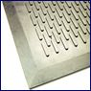
НАИМЕНОВАНИЕ | *РАЗМЕР | ЦЕНА
MSG54SRBK | 1500 x 890 x 5.0 | 9500

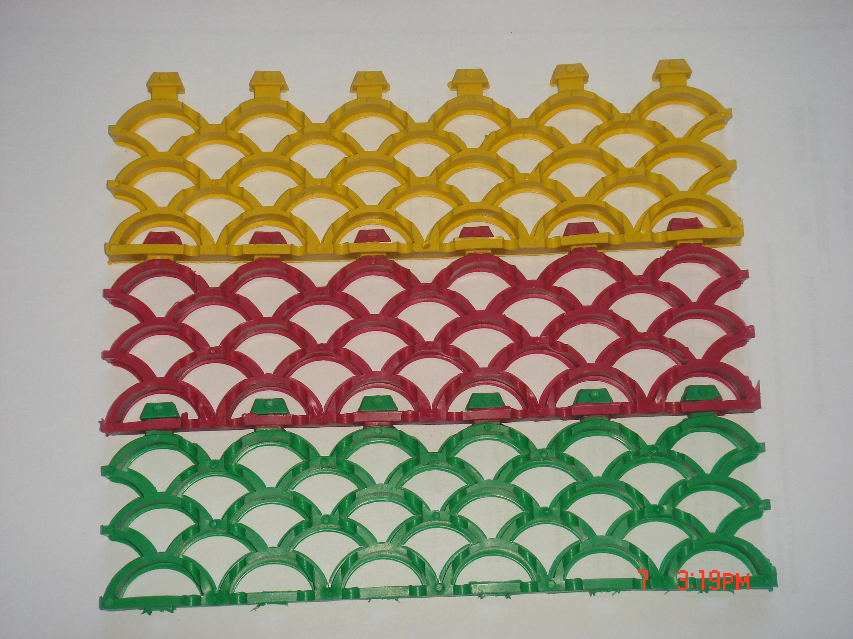
НАИМЕНОВАНИЕ | *РАЗМЕР | ЦЕНА М
Ковер «Аква» | Под заказ | 8000
Ковер «Прима» | Под заказ | 11000

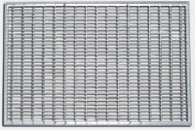
НАИМЕНОВАНИЕ | *РАЗМЕР | ЦЕНА
Решотка 50/100 сталь  (ячейка 33*11)  (ребро 30*2) | 500x 1000 x 20 | 21000

